Обновление БД new

Версия:

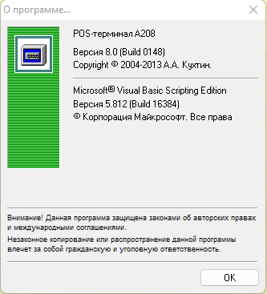

Перед началом работы с новой версией программы PosTerm208, необходимо выполнить следующие действия:

1. Запустить программу SSMS (SQL Server Management Studio), подключиться к нужному серверу и вручную поменять тип поля A_ID c int на bigint в следующих таблицах
2. [dbo].[ARTICLES]
3. [dbo].[PRICES_REEDIFF]
4. [dbo].[PRICES_REEDIFF_A16]
5. [dbo].[rezerv]
6. [dbo].[INVENT_RESULT]
7. [dbo].[NOPOST]
8. [dbo].[ARTICLES_TEMP]
9. [dbo].[ARTICLES_RES]
10. Затем в программе SSMS открыть скрипт pos_struct_022_UPDATE.sql и выполнить его (файл со скриптом находится в архиве с программой PosTerm208);

Далее можно начинать работу с программой.